RADA DZIELNICY SUCHANINO

PROTOKÓŁ z XXII sesji Rady Dzielnicy, która odbyła się w dniu 26.04.2023, o godzinie 18:30
Posiedzenie XXII Sesji Rady Dzielnicy Suchanino otworzył Przewodniczący Rady Juliusz Grabowski, który przedstawił zaproponowany w piśmie zwołującym porządek obrad, jak poniżej:

1. Otwarcie obrad, stwierdzenie prawomocności,

2. Przyjęcie porządku obrad,

3. Podjęcie Uchwały nr XXII/35/2023 w sprawie zagwarantowania środków finansowych na dofinansowanie Wzgórza przy ulicy Kurpińskiego,

4. Informacje Zarządu Dzielnicy o sprawach bieżących,
5. Wolne wnioski,
6. Zakończenie obrad,

Przewodniczący Rady Dzielnicy Suchanino
Juliusz Grabowski

Ad. 1 Otwarcie obrad, stwierdzenie prawomocności,

Przewodniczący Rady Dzielnicy Suchanino Juliusz Grabowski otworzył obrady w ramach XXII Sesji Rady Dzielnicy Suchanino oraz stwierdził prawomocność posiedzenia na podstawie listy obecności, potwierdzającej obecność 9 Radnych Rady Dzielnicy Suchanino. Sesja odbyła się w trybie hybrydowym. W siedzibie Rady było obecnych 6 Radnych Dzielnicy Suchanino, zaś w trybie zdalnym uczestniczyło 3 Radnych Dzielnicy Suchanino. Poniżej załączam zdjęcia, potwierdzające obecność 9 Radnych.

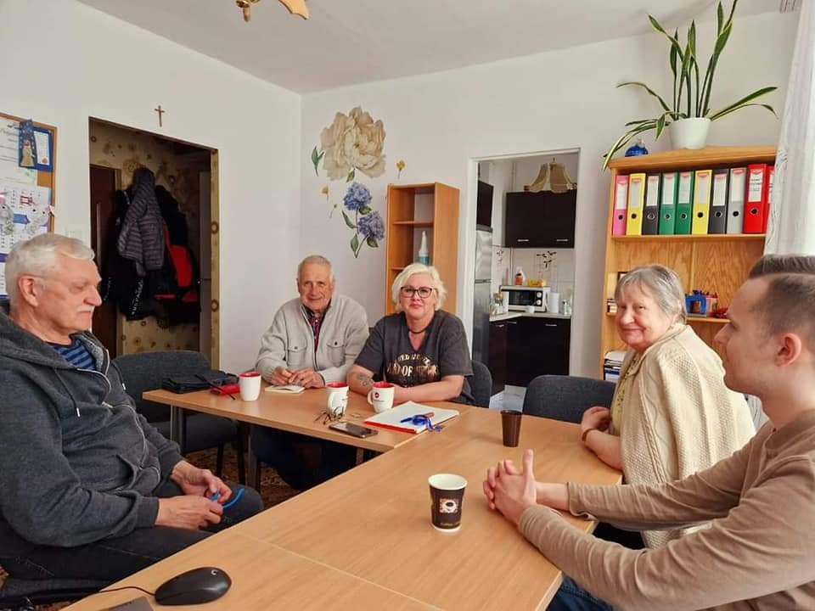
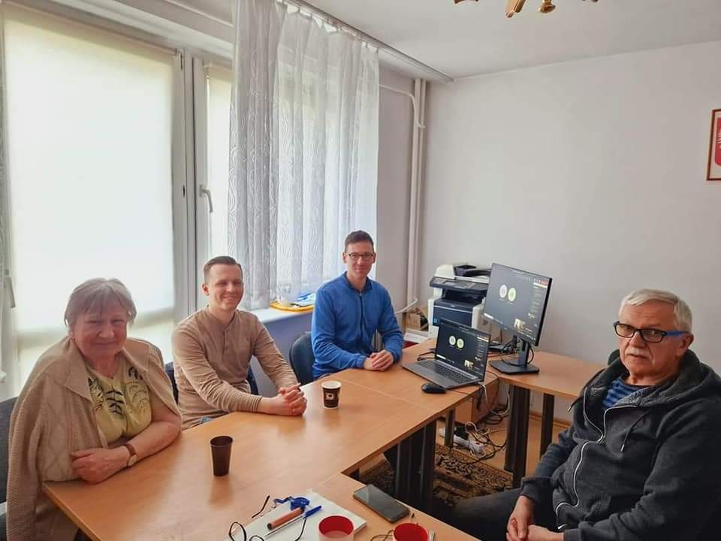

Ad. 2 Przyjęcie porządku obrad,
Przewodniczący Rady Dzielnicy Suchanino Juliusz Grabowski poddał pod głosowanie wniosek o przyjęcie porządku obrad, co zostało przyjęte przez radnych Rady Dzielnicy Suchanino przy 9 głosach za, 0 głosów przeciwnych i 0 głosów wstrzymujących się (jednomyślnym stosunkiem głosów 9-0-0).
3. Podjęcie Uchwały nr XXII/35/2023 w sprawie zagwarantowania środków finansowych na dofinansowanie Wzgórza przy ulicy Kurpińskiego,

Przewodniczący Rady Dzielnicy Suchanino Juliusz Grabowski poddał pod głosowanie Uchwałę nr XXII/35/2023 w sprawie zagwarantowania środków finansowych na dofinansowanie Wzgórza przy ulicy Kurpińskiego, która została przyjęta przez Radnych Dzielnicy Suchanino jednomyślnym stosunkiem głosów, przy 9 głosach za, przy braku głosów przeciwnych oraz braku głosów wstrzymujących się.
4. Informacje Zarządu Dzielnicy o sprawach bieżących,
Przewodnicząca Zarządu Dzielnicy Suchanino Ewa Okuniewska na bieżąco omawia sprawy związane z funkcjonowaniem prac Rady i tym razem nie było nowych tematów omawianych podczas tego punktu Porządku Obrad.
5. Wolne wnioski,
Nikt nie zabrał głosu w ramach wolnych wniosków.
6. Zakończenie obrad,
Wobec wyczerpania porządku obrad Przewodniczący Rady Dzielnicy Suchanino Juliusz
Grabowski zamknął obrady o godzinie 19:10.

Protokolant: Prowadzący obrady:
Juliusz Grabowski Juliusz Grabowski
Przewodniczący Rady Dzielnicy Suchanino Przewodniczący Rady Dzielnicy Suchanino

